Saisonstart 2026 – Frühjahrscheck für sauberes Trinkwasser
Biofilm und Ablagerungen gefährden nach der Winterpause die Wasserqualität. Experten empfehlen eine gründliche Reinigung vor dem Saisonstart.

Eschenburg, Februar 2026 – Die erste Tour 2026 ist geplant, die Route steht, die Vorfreude steigt. Doch bevor es losgeht, verdient das Wassersystem des Reisemobils einen gründlichen Check. Denn selbst in sorgfältig entleerten Tanks können sich über die Wintermonate Biofilme und Ablagerungen gebildet haben, die die Wasserqualität beeinträchtigen. Markus Neitz, Leiter Auftrags- und Verkaufsabwicklung bei der REICH GmbH, einem führenden Hersteller von Wasserversorgungssystemen für Freizeitfahrzeige, erklärt: „Viele Camper unterschätzen, was in einem scheinbar trockenen System passieren kann. Schon ein wenig Restfeuchte reicht aus, damit sich Keime ansiedeln können.“

Unsichtbar, aber da: Biofilm im Wassersystem
Auch wer sein Wohnmobil im Herbst gewissenhaft vorbereitet hat, sollte vor dem Saisonstart nicht auf die Reinigung des Wassersystems verzichten. In den Wintermonaten bildet sich auf Tankwänden und in Leitungen leicht ein schleimiger Belag. Dieser sogenannte Biofilm dient Bakterien als Lebensraum und kann die Wasserqualität erheblich beeinträchtigen. „Nach der Winterpause ist die Reinigung des kompletten Systems wichtig“, so Neitz. „Nicht nur der Tank, auch die Leitungen brauchen Aufmerksamkeit.“ Ein systematischer Frühjahrs-Check in vier Schritten sorgt für hygienisch einwandfreies Wasser und einen ungetrübten Start in die Reisesaison.

Schritt 1: Sichtprüfung und Funktionstest
Zunächst sollten alle Wasserhähne, Leitungen und Anschlüsse auf mögliche Frostschäden oder Undichtigkeiten geprüft werden. Die Pumpe einschalten und auf ungewöhnliche Geräusche achten. Läuft sie ruhig und gleichmäßig? Alle Armaturen öffnen und checken, ob das Wasser überall gleichbleibend fließt. Schon hier zeigen sich oft erste Hinweise auf Probleme, die vor der Saison behoben werden sollten.

Schritt 2: Tank und Leitungen gründlich reinigen
Hier kommt die Hauptarbeit. Spezialisierte Reiniger wie myclean®tank von REICH entfernen Biofilm und Ablagerungen auch ohne aggressive Chemie gründlich. Das Produkt arbeitet mit 3% stabilisiertem Wasserstoffperoxid und hat einen praktischen Nebeneffekt: Die blaue Färbung zeigt genau, welche Leitungen bereits durchgespült sind.
Die Anwendung ist unkompliziert: 500 ml der Lösung in den gefüllten Tank geben (bei Tanks bis 100 Liter), je nach Verschmutzungsgrad ein bis vier Stunden einwirken lassen. Dabei zunächst alle Wasserhähne kurz öffnen, damit die Reinigungslösung auch die Leitungen bis hin zu Armatur erreicht. Anschließend gründlich spülen, bis klares Wasser kommt. Die Kontrolle ist einfach: Wasser in ein Glas füllen und gegen weißen Untergrund halten. Ist es farblos, ist das System sauber.

Schritt 3: Pumpe und Dichtungen prüfen
Nach der Reinigung die Pumpe nochmals testen. Läuft sie ruhig? Gibt es Druckschwankungen? Dann lohnt sich ein Blick auf Verbindungen und Dichtungen. Auch kleine Tropfen an Anschlüssen sollten besser vor der ersten Tour als unterwegs behoben werden. Gerade nach dem Winter können Frosteinwirkungen Materialien spröde gemacht haben, die nun ersetzt werden sollten.

Schritt 4: Boiler und Filter nicht vergessen
Der Warmwasserboiler ist ein beliebter Ort für Kalkablagerungen. Nach der Tankreinigung sollte er mehrmals gründlich durchgespült werden, um auch hier Rückstände zu entfernen. Wasserfilter, falls vorhanden, sollten nach der Winterpause grundsätzlich getauscht werden, da ihre Wirksamkeit mit der Zeit nachlässt.

Sauber bleiben während der Saison
Mit der richtigen Pflege bleibt das Wassersystem das ganze Jahr über in gutem Zustand. Besonders bei warmen Temperaturen sollte stehendes Wasser im Tank regelmäßig gewechselt werden. Beim Befüllen empfiehlt sich ein eigener, sauberer Schlauch, der nicht auf dem Boden gelegen hat. Für zusätzlichen Schutz während der Reisesaison sorgen Wasserfilter wie myclean®water von REICH. Sie sind wahlweise als Sterilfilter oder Aktivkohlefilter erhältlich und filtern Partikel, Bakterien sowie geschmacksstörende Stoffe zuverlässig heraus und sorgen so für dauerhaft sauberes Wasser unterwegs.
Ein sauberes Wassersystem bedeutet sorgenfreies Reisen von Anfang an. Der Aufwand für den Frühjahrs-Check hält sich in Grenzen, die Wirkung ist dafür umso größer. „Vom ersten Tag an hygienisch einwandfreies Wasser ist einfach ein gutes Gefühl und die Grundlage für entspannte Touren“, sagt Neitz.

Bildmaterial:
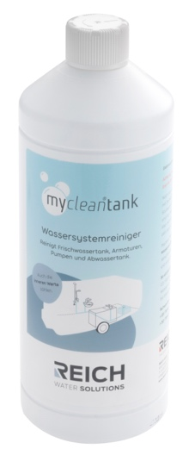

Bildunterschrift:
Der Wassersystemreiniger myclean®tank von REICH Water Solutions entfernt Biofilm und Ablagerungen und sorgt für hygienisch reines Wasser im Reisemobil.

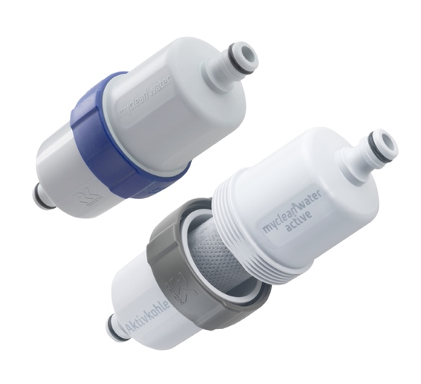
Bildunterschrift:
Die Filterlösung myclean®water ist einzeln oder in Kombination einsetzbar. Sie basiert auf Aktivkohle („active“) oder Hohlfasermembran („sterile“) und sichert während der ganzen Reisesaison eine hygienische und keimfreie Trinkwasserversorgung.

Über die REICH GmbH:
Die REICH GmbH mit Hauptsitz in Eschenburg (Hessen) ist seit über 50 Jahren Spezialist für Wasserversorgung und Caravaning-Technik. Mit den Marken REICH Water Solutions und easydriver entwickelt und produziert das Familienunternehmen mit 240 Mitarbeitern Systeme für Wasser, Sicherheit und Komfort im mobilen Reisen. Internationale Hersteller sowie der Zubehörhandel vertrauen auf die Qualität aus Eschenburg.

Pressekontakt:
Gero Weidemann
FederhenSchneider GmbH
gero.weidemann@federhenschneider.de
T: +49(0)2774-9305-0
F: +49(0)2774-9305-90
info@reich-web.com
www.reich-web.com
REICH GmbH
Regel- und Sicherheitstechnik
Ahornweg 37
35713 Eschenburg

